DOKUMENTATION
TESTPLAN - USE CASE

GIB Operations
nur intern gültig!

Release 23.0, Version 1.0 Deutsch
Gültig ab 01. Februar 2022

Symbole
Symbol | Bedeutung
 | Achtung
 | Beispiel
 | Hinweis
 | Empfehlung
 | Syntax

Abkürzungen
Abkürzung | Bedeutung
DC  GS  SCX | Dispo-Cockpit  GIB Suite  Supply Chain eXcellence
DCB  GSB  GXB | Dispo-Cockpit Buying  GIB Buying  GIB SCX Buying
DCC  GSC  GXC | Dispo-Cockpit Controlling  GIB Controlling  GIB SCX Controlling
DCF  GSF  GXF | Dispo-Cockpit Forecast  GIB Forecast  GIB SCX Forecast
DCO  GSO  GXO | Dispo-Cockpit Operations  GIB Operations  GIB SCX Operations
DCP  GSP  GXM | Dispo-Cockpit Planning  GIB Planning  GIB SCX Manufacturing
DCV  GSV  GXV | Dispo-Cockpit Vendor-Managed Inventory  GIB Vendor-Managed Inventory  GIB SCX Vendor-Managed Inventory
BWB | Bulk Workbench
RWB | Rule Workbench
TWB | Target Workbench

INHALTSVERZEICHNIS

Vorwort 3
USE CASE 3
Dokumentation/Vorgehen 4

Testschritt 1 4
Erwartendes Ergebnis 4

Testschritt 2 4
Erwartendes Ergebnis 4

Testschritt 3 4
Erwartendes Ergebnis 4
Copyrights and Tardemarks 5

Vorwort
Dieses Dokument ist eine Vorlage. Es enthält Vorschläge, die mit dem vorliegenden Use Case angepasst werden, kann. Die Gliederungspunkte sind optional. Das heißt, sollte mehrere Aspekte/Punkte im Dokument benötigt werden, kann dies gerne angepasst werden.

USE CASE
Use Case ID | Erstellt von | Testbedingungen/  Voraussetzungen | BUG ID | Success/  Failure | Zusammenfassung
1 | LAW | System:FQ0/Q74/  Aufwand: 2 h/ durch die Vergabe der Berechtigungen |  | i.O. | Bei dem Test wurde die Funktion der Einzelplanung im Hintergrund überprüft. Bei fehlender Berechtigung für die MD02 führt das System die Einzelplanung mit Hilfe der MD03 durch.
2
3
*i.O. = in Ordnung, *n.i.O.= nicht in Ordnung

Dokumentation/Vorgehen

Testschritt 1
Ich habe mir die Berechtigung zur Planung mit Hilfe der MD02 von AEC entziehen lassen. Zuerst habe die Beschaffungsvorschläge aus der MD04 gelöscht für 2 Materialien.
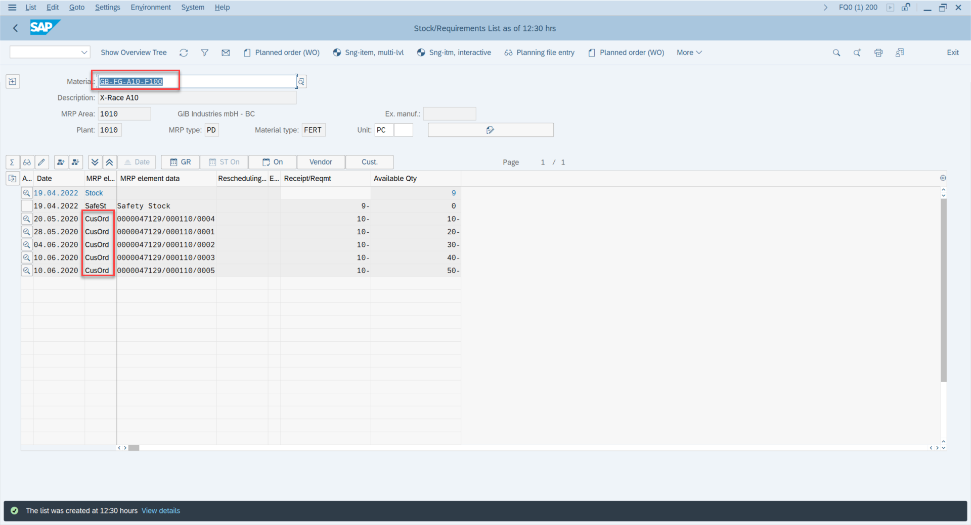
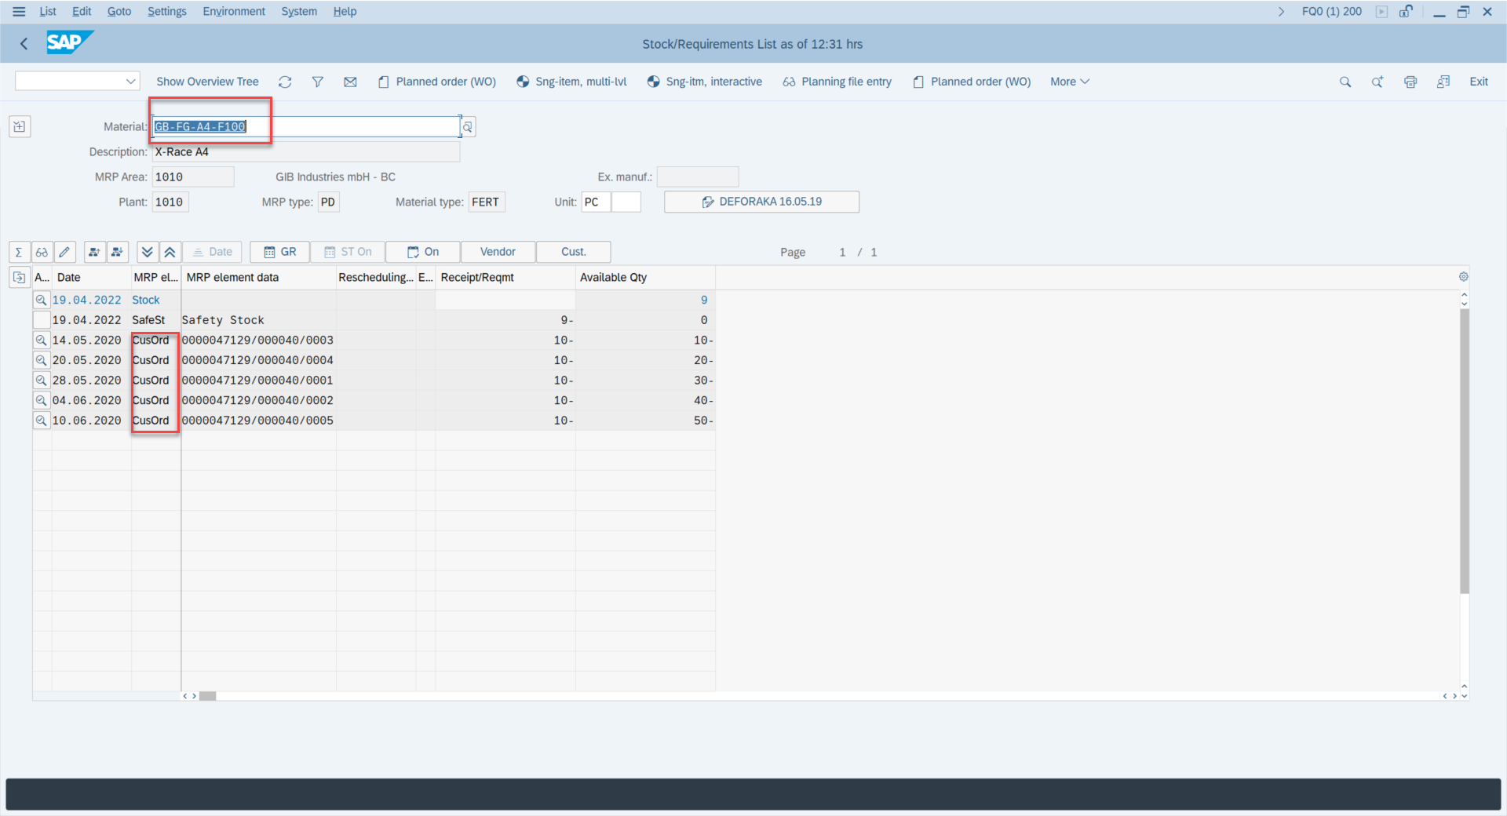
Anschließend wurde die zwei Materialien neu geplant.
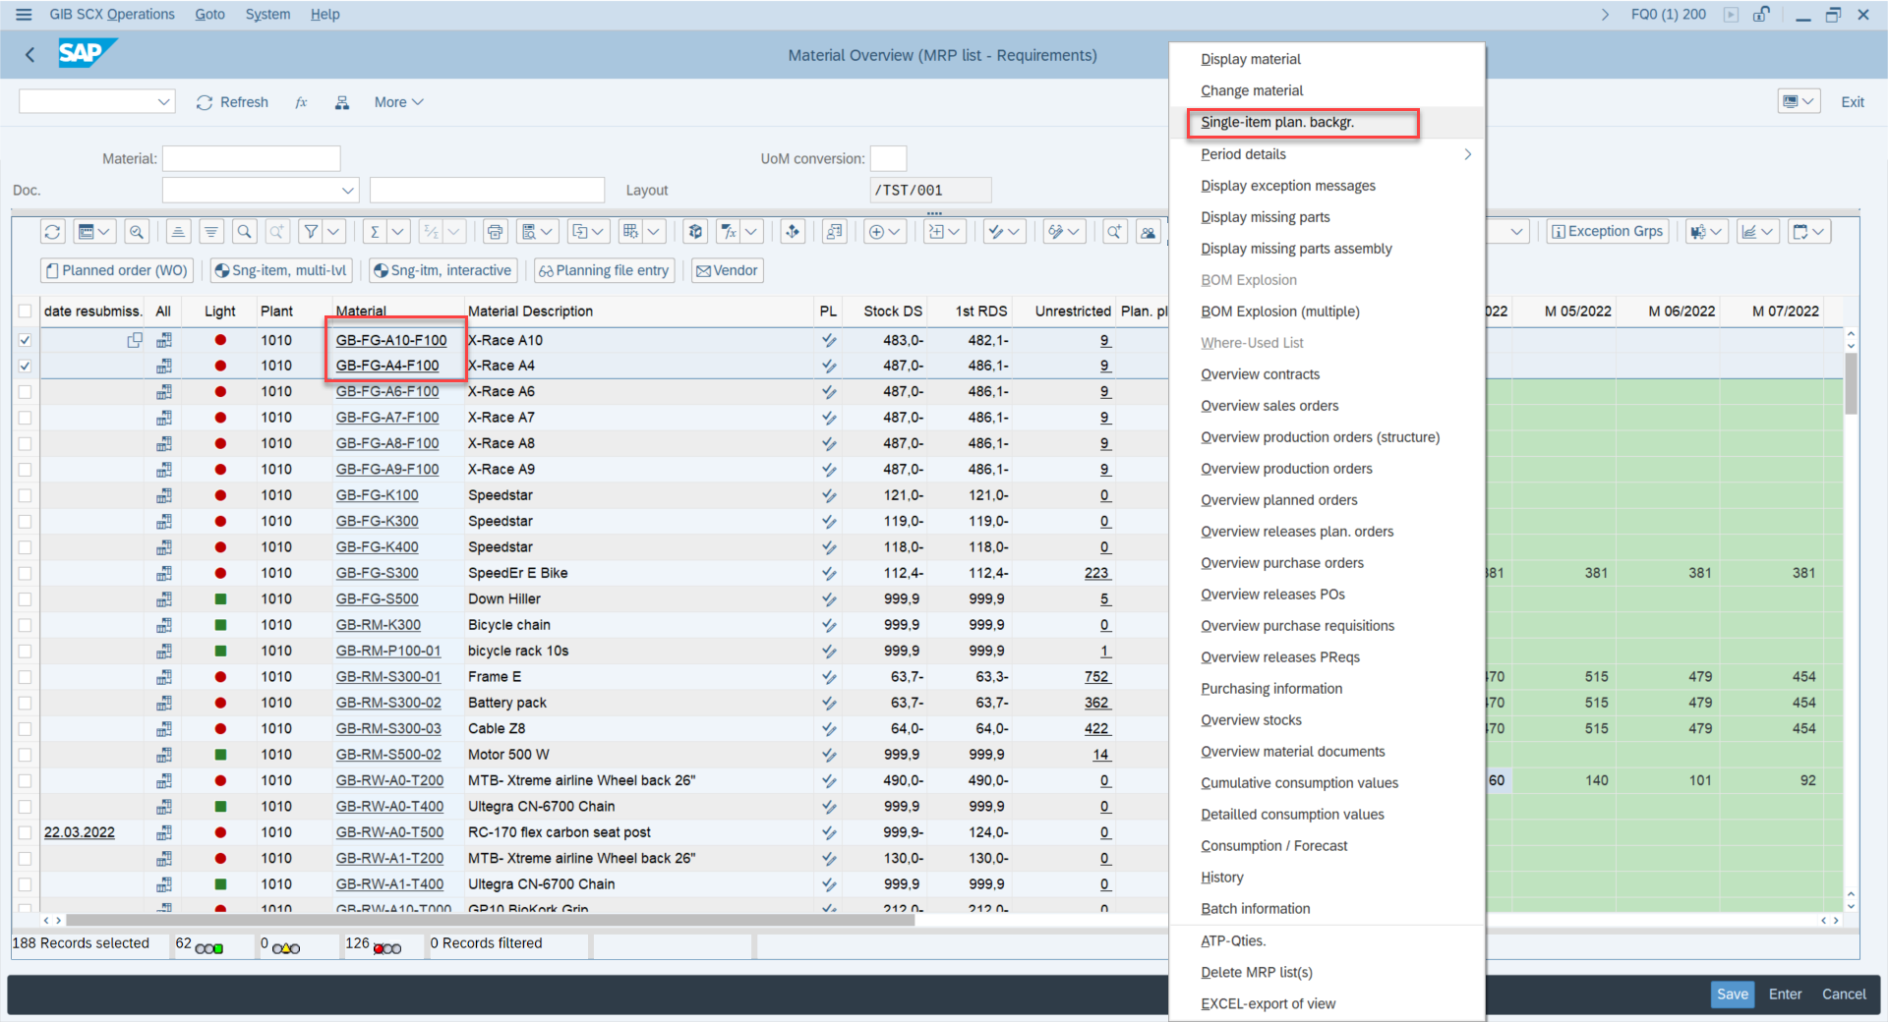

Erwartendes Ergebnis
Die Einzelplanung reagiert mit Beschaffungsvorschlägen.

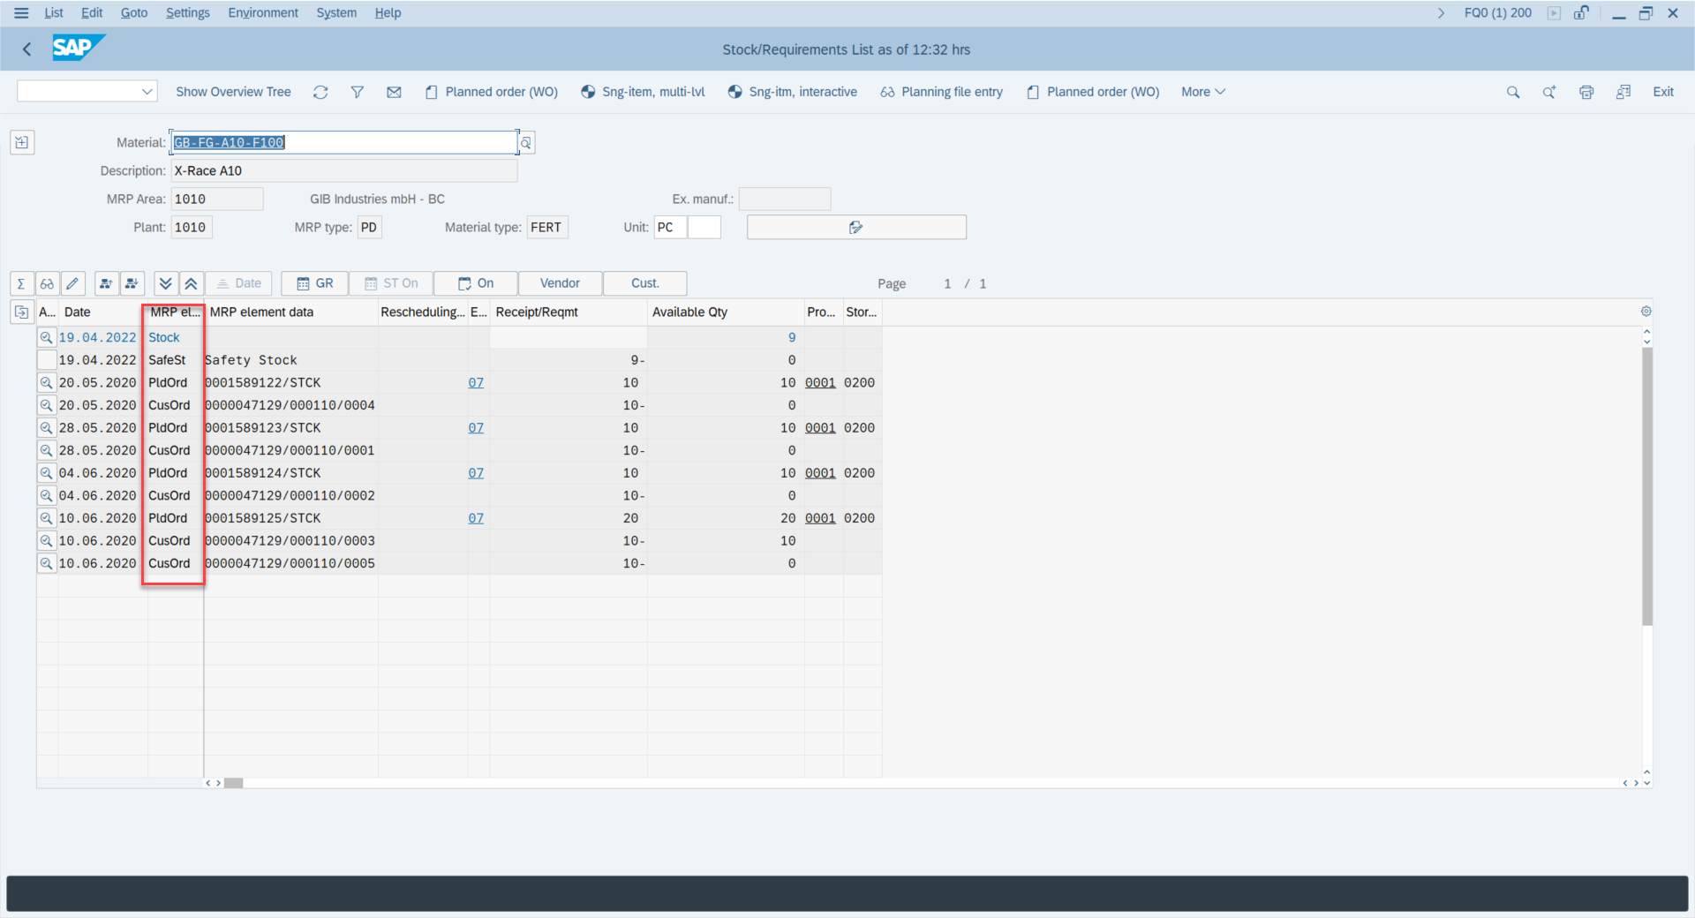

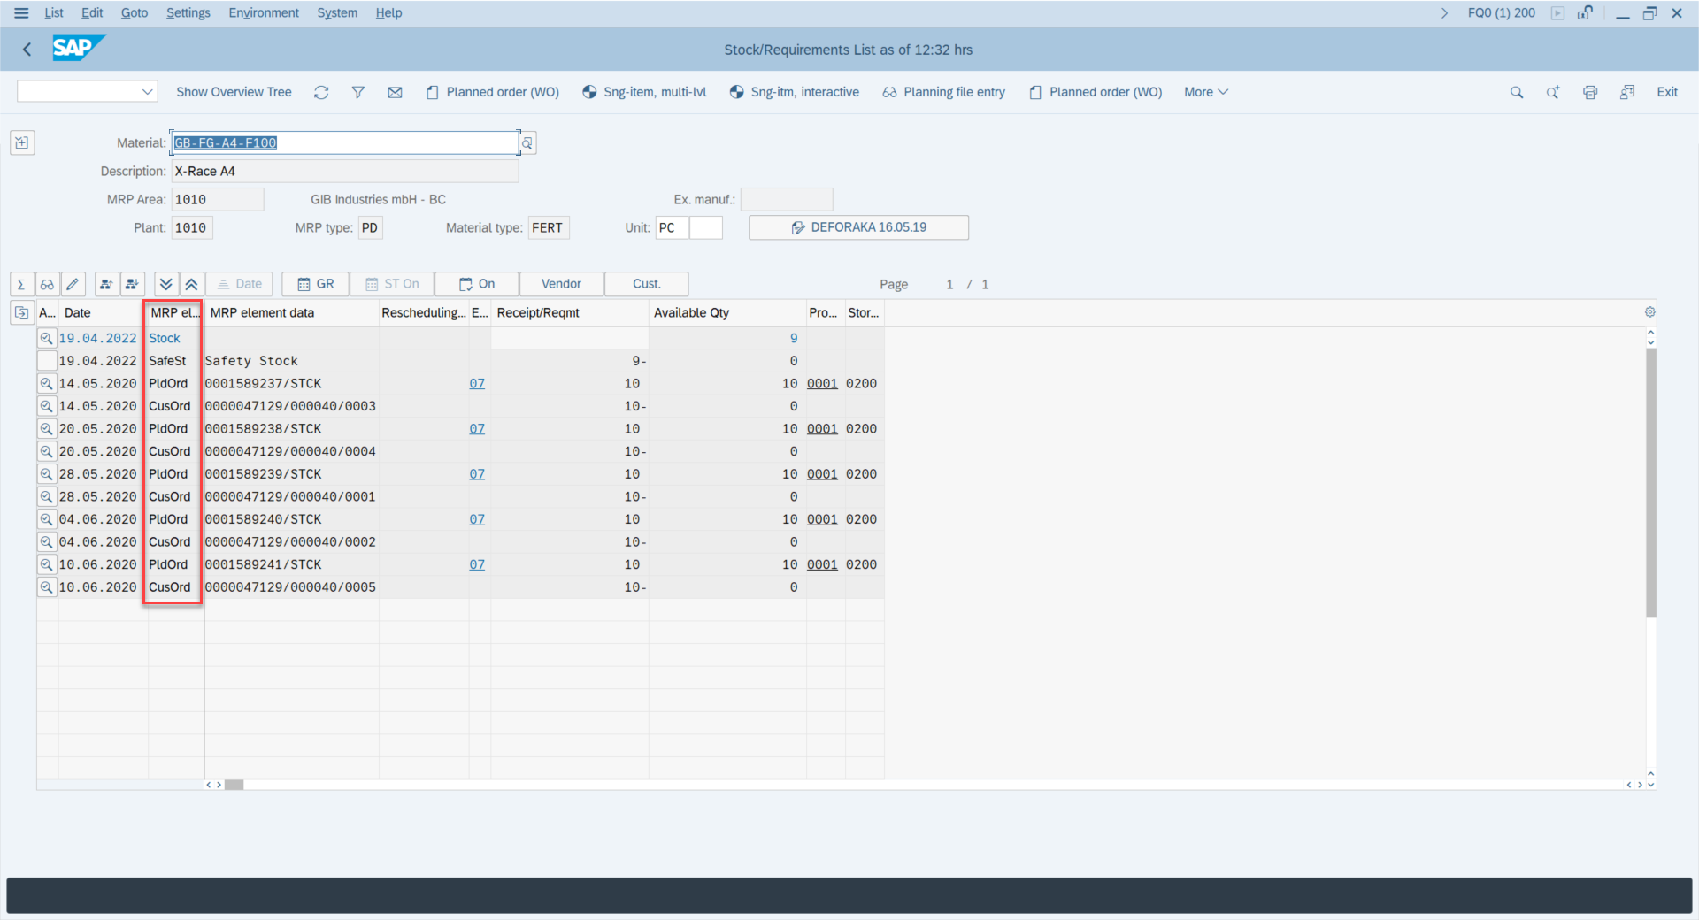
Testschritt 2
Nun wurde mir die Berechtigung auch für die MD03 entzogen.

Erwartendes Ergebnis
Funktion ist nicht mehr möglich. (Ausgegraut)
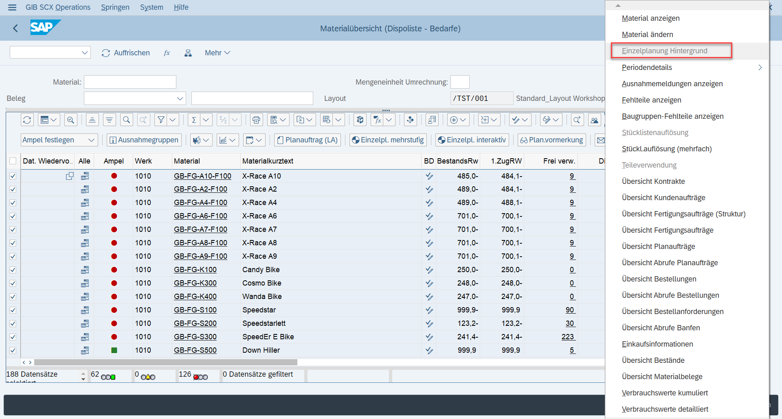

Test somit erfolgreich.

Copyrights and Tardemarks
© Copyright 2022 G.I.B mbH. Alle Rechte vorbehalten.
Weitergabe und Vervielfältigung dieser Publikation oder von Teilen daraus sind, zu welchem Zweck und in welcher Form auch immer, ohne die ausdrückliche schriftliche Genehmigung durch G.I.B mbH nicht gestattet. In dieser Publikation enthaltene Informationen können ohne vorherige Ankündigung geändert werden.
Die von G.I.B mbH oder deren Vertriebsfirmen angebotenen Softwareprodukte können Softwarekomponenten auch anderer Softwarehersteller enthalten.
Microsoft, Windows, Excel, Outlook, PowerPoint, Silverlight, SQL Server und Visual Studio sind eingetragene Marken der Microsoft Corporation.
IBM, DB2, DB2 Universal Database, System i, System i5, System p, System p5, System x, System z, System z10, z10, z/VM, z/OS, OS/390, zEnterprise, PowerVM, Power Architecture, Power Systems, POWER7, POWER6+, POWER6, POWER, PowerHA, pureScale, PowerPC, BladeCenter, System Storage, Storwize, XIV, GPFS, HACMP, RETAIN, DB2 Connect, RACF, Redbooks, OS/2, AIX, Intelligent Miner, WebSphere, Tivoli, Informix und Smarter Planet sind Marken oder eingetragene Marken der IBM Corporation.
Linux ist eine eingetragene Marke von Linus Torvalds in den USA und anderen Ländern.
Adobe, das Adobe-Logo, Acrobat, PostScript und Reader sind Marken oder eingetragene Marken von Adobe Systems Incorporated in den USA und/oder anderen Ländern.
Oracle und Java sind eingetragene Marken von Oracle und/oder ihrer Tochtergesellschaften.
UNIX, X/Open, OSF/1 und Motif sind eingetragene Marken der Open Group.
Citrix, ICA, Program Neighborhood, MetaFrame, WinFrame, VideoFrame und MultiWin sind Marken oder eingetragene Marken von Citrix Systems, Inc.
HTML, XML, XHTML und W3C sind Marken oder eingetragene Marken des W3C®, World Wide Web Consortium, Massachusetts Institute of Technology.
MarketSet und Enterprise Buyer sind gemeinsame Marken der SAP AG und Commerce One.
SAP, R/3, SAP NetWeaver, Duet, PartnerEdge, ByDesign, SAP BusinessObjects Explorer, StreamWork, SAP HANA und weitere im Text erwähnte SAP-Produkte und Dienstleistungen sowie die entsprechenden Logos sind Marken oder eingetragene Marken der SAP AG in Deutschland und anderen Ländern.
Business Objects und das Business-Objects-Logo, BusinessObjects, Crystal Reports, Crystal Decisions, Web Intelligence, Xcelsius und andere im Text erwähnte Business-Objects-Produkte und Dienstleistungen sowie die entsprechenden Logos sind Marken oder eingetragene Marken der Business Objects Software Ltd. Business Objects ist ein Unternehmen der SAP AG.
MooTools, My Object Oriented (JavaScript) Tools. Copyright (c) 2006-2008 Valerio Proietti, MIT Style License.
MooFlow - Image gallery 0.2.1 Tobias Wetzel, MIT-Style License.
Alle anderen Namen von Produkten und Dienstleistungen sind Marken der jeweiligen Firmen. Die Angaben im Text sind unverbindlich und dienen lediglich zu Informationszwecken. Produkte können länderspezifische Unterschiede aufweisen.
In dieser Publikation enthaltene Informationen können ohne vorherige Ankündigung geändert werden. Die vorliegenden Angaben werden von G.I.B mbH bereitgestellt und dienen ausschließlich Informationszwecken. Die G.I.B mbH übernimmt keinerlei Haftung oder Garantie für Fehler oder Unvollständigkeiten in dieser Publikation. Die G.I.B mbH steht lediglich für Produkte und Dienstleistungen nach der Maßgabe ein, die in der Vereinbarung über die jeweiligen Produkte und Dienstleistungen ausdrücklich geregelt ist. Aus den in dieser Publikation enthaltenen Informationen ergibt sich keine weiterführende Haftung.

